Les trois Loulous de Nounou
Un album jeunesse crée à l’initiative de cinq assistants maternels et l’animatrice du R.A.M. de Saint Eulalie (33), voilà qui est intéressant !
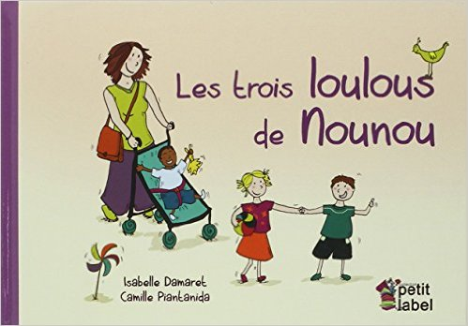
Des albums jeunesse sur une journée à la crèche, nous en avons tous lu. Les aventures d’un certain "Paul" qui saute dans la piscine à balle pendant que "Emilie" étale la peinture dans la pièce à côté. Les représentations des dortoirs, de la salle de vie ....
Oui, mais chez un assistant maternel, que ce passe - t-il ? Car oui, les enfants, ils en vivent des choses aussi avec leurs "nounou".
C’est de ce constat qu’est né l’album "les trois loulous de nounou". Produit d’échanges, de réflexions autour de l’accueil de l’enfant par un assistant maternel, cet album met en image la journée passée au domicile du professionnel avec toutes les qualités et le dynamisme de leur profession.
Bonne lecture !

